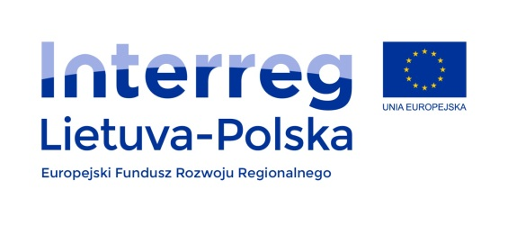
Informacja o projekcie nr LT-PL-1R-081 pn. „Bądź aktywny – bądź zdrowy”.

Projekt jest realizowany w ramach Programu Współpracy Interreg V-A Litwa-Polska, współfinansowanego ze środków Europejskiego Funduszu Rozwoju Regionalnego, oś priorytetowa 3 – „Promowanie włączenia społecznego, walka z ubóstwem i wszelką dyskryminacją”, cel szczegółowy – „Zwalczanie wykluczenia społecznego i ubóstwa poprzez poprawienie dostępu do świadczeń socjalnych i zdrowotnych dla mieszkańców strefy przygranicznej”. Umowa o dofinansowanie nr 1S-73 została zawarta w dniu 02.03.2017 r.

Beneficjentem wiodącym jest Przedszkole „Grinukas” w Alytusie, natomiast Miasto Suwałki jest beneficjentem w projekcie.

Cel projektu: Poprawa zdrowia fizycznego i emocjonalnego dzieci zamieszkujących obszar polsko-litewskiego pogranicza.
Projekt jest realizowany przez Miasto Suwałki, Przedszkole „Grinukas” w Alytusie, Administrację Samorządu Miasta Alytus, Administrację Samorządu Okręgu Varena, Administrację Samorządu w Druskienikach, Przedszkole „Kregždutė” w Łoździejach.

Projekt obejmuje budowę dziewięciu placów zabaw przy przedszkolach nr 1, 2, 3, 4, 5, 6, 7, 8 i 10 w Suwałkach. Place zabaw zostaną wyposażone w zestawy integracyjne do zabaw dla dzieci. Projekt obejmuje również działania transgraniczne dla dzieci dotyczące zdrowego stylu życia, zajęcia dla dzieci i rodziców z rodzin wykluczonych społecznie, szkolenia dotyczące zdrowego żywienia dla nauczycieli w przedszkolach, zakup sprzętu do przedszkoli do zajęć ruchowych przy muzyce oraz zajęć sportowych z elementami gimnastyki korekcyjnej. Ponadto zostanie opracowany transgraniczny program poprawy zdrowia u dzieci.

Budżet projektu:
Wartość całkowita projektu (zgodnie z umową o dofinansowanie): 991 643,91 EUR
Kwota dofinansowania z EFRR: 842 897,30 EUR (85,00% kosztów kwalifikowalnych).
Całkowite wydatki kwalifikowane (Miasto Suwałki): 500.000,00 EUR
Kwota dofinansowania z EFRR (Miasto Suwałki): 425.000,00 EUR
Termin rozpoczęcia realizacji projektu: 01.01.2017 r.
Termin zakończenia realizacji projektu: 30.06.2018 r.

Miejsce realizacji projektu: Miasto Suwałki, Polska.

